**生命科学学院第十二届“遗传杯”篮球联赛圆满结束**

2019年12月15日，临近年末尾，生命科学学院第十二届“遗传杯”篮球联赛迎来了决赛，三四名争夺赛赛以及闭幕式。

在每个运动员的努力拼搏和工作人员的辛勤付出下，这冬日的篮球赛扫去天空的阴霾与寒风的刺骨，让每一位参与者感到心中一暖。下午16:00，决赛在湘雅医学院新校区篮球场如期进行，分别为研究生和本科2017级决赛、教工队和本科2019级的三四名争夺赛。全部参赛运动员整装待发，全力以赴争夺胜利。

研究生队与本科2017级队伍在比赛中你来我往，上演攻防大战。球场两旁不时传来掌声和加油声，还有对精彩进球的惊叹与赞赏。上篮、干拔跳投、击地妙传......这所有的瞬间无不展现着生科人在学业之外的热情与激情。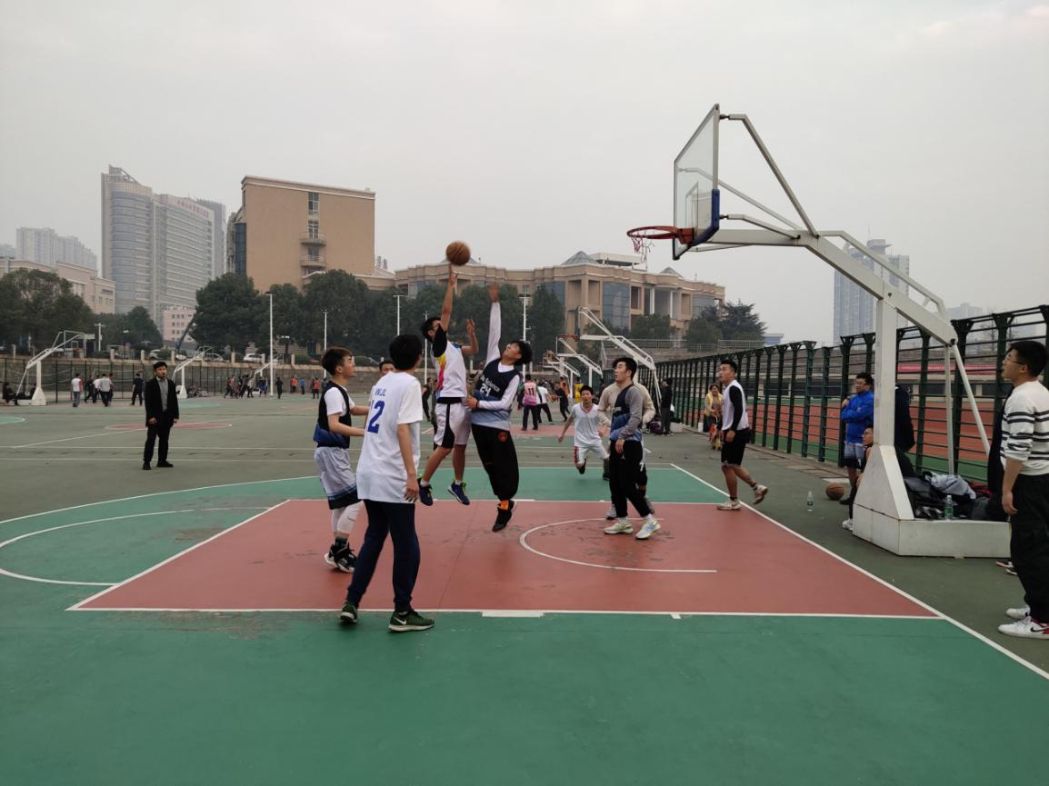

另一边的比赛也同样精彩。老师们不仅在学术上在课堂上挥斥方遒，在运动上也是当仁不让。球场上的战术与配合让年轻的2019级小伙子们难以招架，球场上的跑动和跳跃能力更是不输给学生们一丝一毫。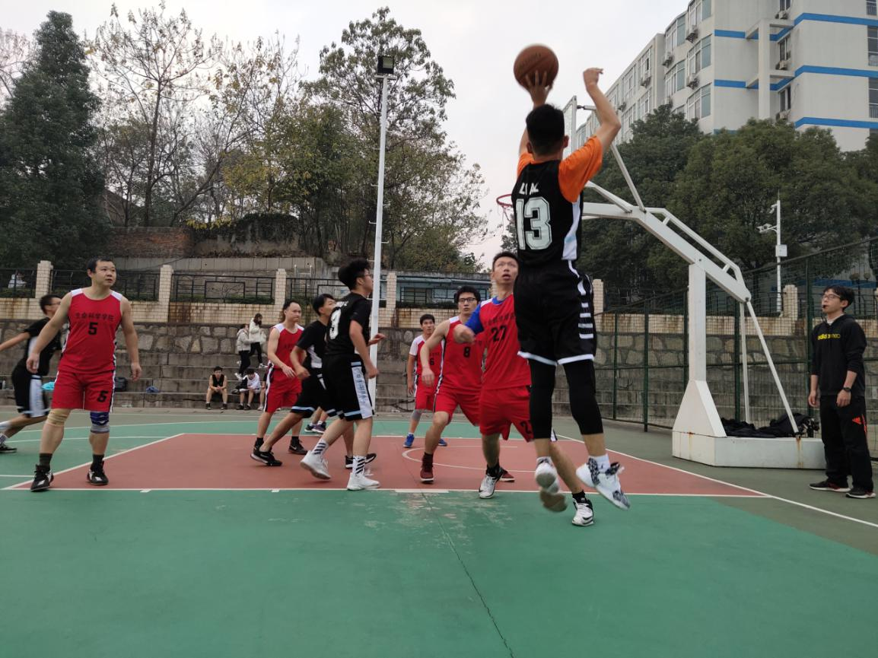

经过激烈的角逐，最后研究生取得胜利荣获冠军，本科2017级获得亚军，本科2019级险胜教工队获得第三名。

接下来就是遗传杯闭幕式和颁奖仪式，李家大副院长给参赛队员颁奖。通过这次比赛，生科院师生收获了运动的快乐与团结协作带来的自豪，相信这只是生科人风采的剪影，今后必会越来越好！

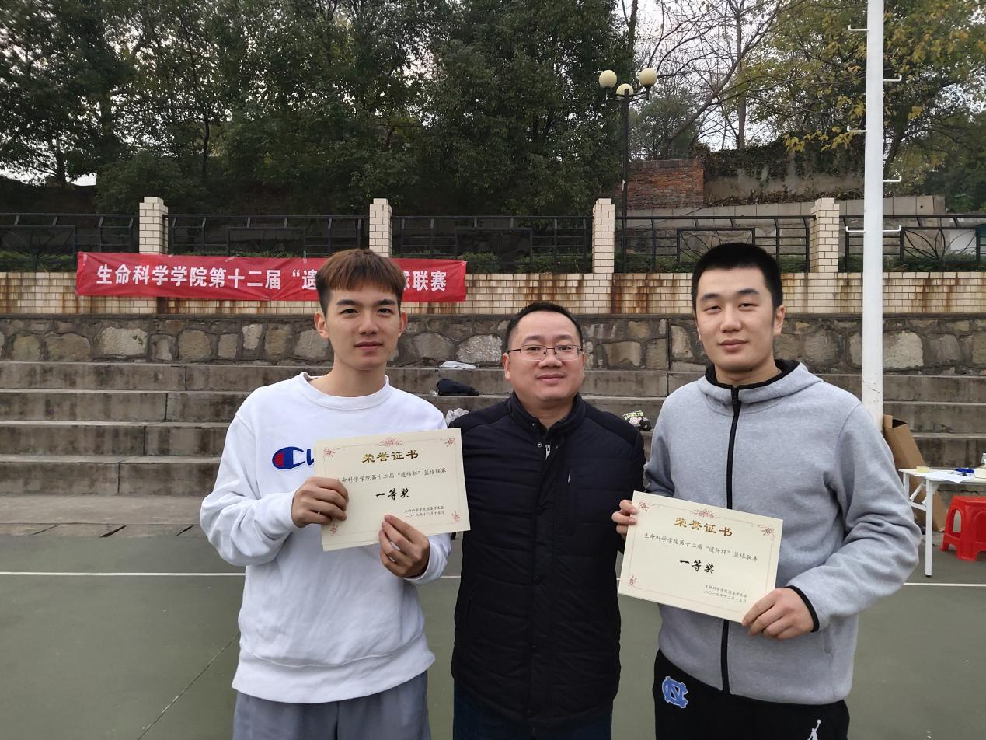

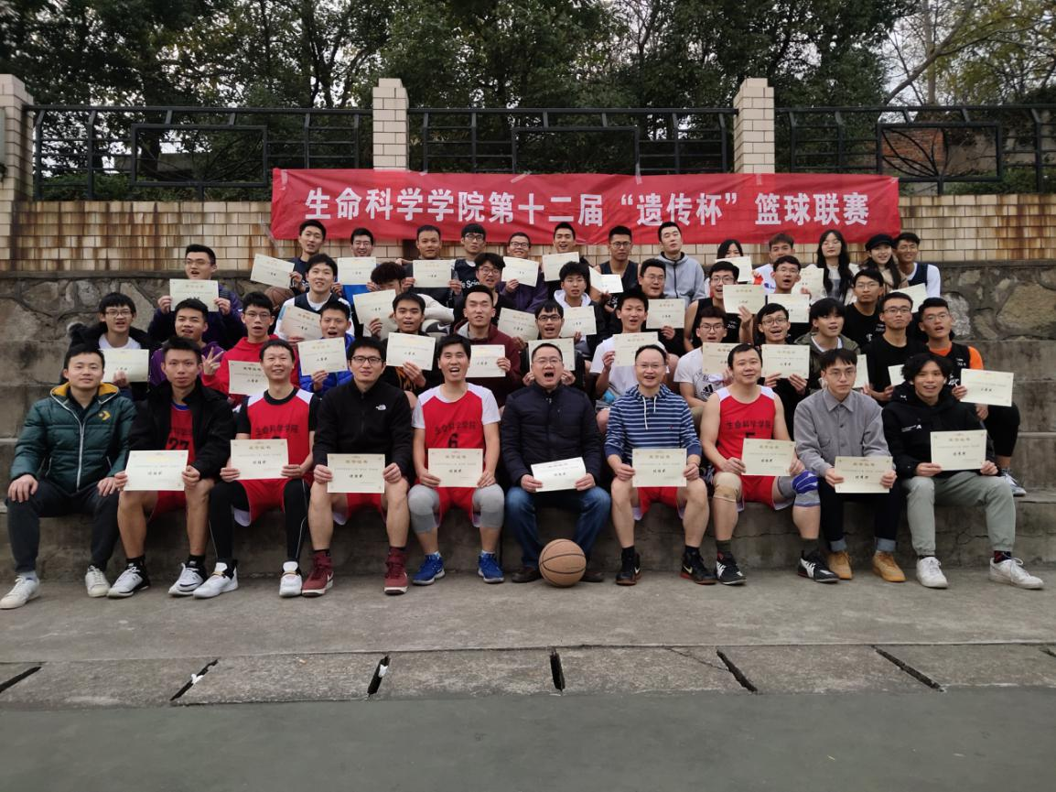

生命科学学院“遗传杯”篮球联赛，期待明年再会！

作者：生科院团学会体育部